『エリンが挑戦！にほんごできます。』 を使った活動例
＊ほかの課やほかの巻でも、同じことができます。考えてみてください。

１．ことばの学習の活動例
＊ ことばの活動でも、活動の中や、活動の前後に、学習者が「よく映像を見」たら、文化の学習をすることもできます。

（１） 第3課「基本スキット」 タスクシート①
まんがを切って配ります。
学習者が考えて、入れたり、ならべたりします。
そして、DVDを見て、確認します。

（２）第８課「基本スキット」 タスクシート②
まんがを使います。先生が会話の中で教えたい表現を消して配ります。
学習者は、DVDを見て、まんがの にことばを入れます。

（見る前に、考えて入れてもいいです。）
それから、おぼえて、DVDにあわせて言ってみます。

（３）第７課「基本スキット」 タスクシート③
学習者は、DVDを見てから、エリンの日記を完成します。

（４）第10課「基本スキット」
音を消して、映像だけ見せます。
話のストーリーや、会話を考えさせます。
それから、音を出してみます。

（５）第6課「基本スキット」・第16課「いろいろな使い方」 タスクシート④
映像を見せないで、音だけ聞きます。
会話の場所や話している人や話のストーリーを考えます。
聞き取りをします。
それから、映像を見ます。

２．ことばと文化を組み合わせた学習の活動例

（１）第３課「応用スキット」
話を“予測”しながら、DVDを見ます。
先生が、ときどきテレビを止めて、質問します。
「この家は、どんな家だと思いますか。」
「おかあさんは、どうしておそいと思いますか。」
「どんな夕飯だと思いますか。」
学習者は考えて、答えます。
それから、ＤＶＤの続きを見ます。

（２）第３課「基本スキット」「応用スキット」（夕ごはん） タスクシート⑤
「基本スキット」の夕ごはんと、「応用スキット」の夕ごはんをくらべます。
そして、学習者の家の夕ごはんについて、話したり発表したりします。

（３）第４課「基本スキット」＋「見てみよう」（コンビニ）
映像を見てから、会話のペアワークをします。
クラスの半分のペアは、「日本のコンビニ」の場面で、あと半分のペアは
「○○国のコンビニ」の場面でペアワークをします。
日本のコンビニには、どんなものがありますか？
○○国のコンビニには、どんなものがありますか？
考えてから、ペアワークをしてください。
それから、いくつかのグループが、発表します。

（４）第７課「見てみよう」（３人の高校生のへや）タスクシート⑥（AまたはB）
３人の高校生のへやを見ます。
へやにあるものを聞きます。
それから、学習者のへやにあるものや学習者の趣味の紹介をさせます。

（５）第８課「やってみよう」（ざるそばを食べる） タスクシート⑦
ざるそばの食べ方のカードを配ります。
学習者が考えて、じゅんばんにならべます。
そして、DVDを見て、確認します。

（６）第11課「やってみよう」（ゆかたを着る） タスクシート⑧

DVDを見て、タスクに答えます。
「ゆかた」がいいと思うところ、便利なところと、よくないと思うところ、
不便なところを話し合います。
時間があったら、日本の「ゆかた」や「きもの」と、自分の国の民族衣装を
くらべてみましょう。

３．中上級の「ことば」と「文化」を合わせた活動例

（１）第14課「見てみよう」（携帯電話）

1) 瀬古望さんと清水美佳さんの携帯電話の使い方をまとめてみましょう。
どんなふうに使っていましたか？
あなたの使い方と同じところはどこですか？違うところはどこですか？
二人の携帯電話の使い方をどう思いましたか？

2) クラスでディスカッションします。
あなたは学校に携帯電話を持ってくることについて、
賛成ですか？反対ですか？

……ほかにも、こんなことができます。……

＊ 同じ「トピック」や「もの」や「こと」が、いくつかのコーナーやいくつかの課に出てきます。その複数の映像を見せて、まとめさせたり、意見を言わせたりします。

＊「見てみよう」のコーナーを見せて、同じような内容で、自国のものを
紹介する文章、ポスター、パンフレット、ビデオなどを作らせます。

＊「世界に広がる日本語」の「高校生」の回や、「日本の高校生」のコーナーを
見せて、自分や友人を紹介する活動を行います。

【タスクシート③】

エリンの日記

きょう、さきちゃんの家に行きました。

さきちゃんの に会いました。

さきちゃんのへやに入りました。

さきちゃんのへやには、CDがたくさんありました。

それから、 や や

がありました。

さきちゃんは、音楽が好きです。

私は、 が好きです。さきちゃんも が好きです。

でも、私もさきちゃんも、 が少しわかりません。

【タスクシート④】

１． で

店員：いらっしゃいませ。

客 ：すみません。

店員：はい。

客 ：これ、 んですけど。

店員：はい。

ちょっとしらべますので、ちょっとお待ちくださいませ。

客 ：はい。

２． で

（ ）：あ、ねえ、これかたいんだけど、あけてくれる？

（ ）：いいよ。はい。

（ ）：ありがとう。

３． で

男の人：う、うーん。

女の人： みたいですね。

男の人：うん。

きのう、 だったんです。

女の人：だいじょうぶですか？

男の人：うん。

【タスクシート⑤】

 | 基本スキット | 応用スキット | あなたの家 | 友だちの家
時間
母
家
食べる人
料理

【タスクシート⑥A】

 | 川辺  (かわべ) | 菅田  (すがた) | 渕上  (ふちがみ)
つくえ
エレクトーン
コンピュータ
テレビ
ベッド
ぬいぐるみ
その他

【タスクシート⑥B】

かわべ
すがた

ふちがみ

【タスクシート⑦】

②
ねぎ、わさび、のり を入れて食べます

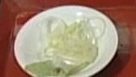

①
つゆに
そば湯を入れて飲みます

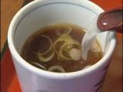

④
そばを
つゆにつけて
食べます

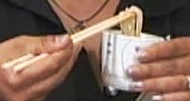
③
つゆの
あじを
たしかめます

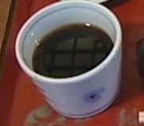

【タスクシート⑧】

（1）必要なもの

（2）ゆかたの着かた
〔 〕には「前・後・右・左・上・下」からえらんで入れてください。
（ ）には、順番を考えて３～５を入れてください。

１．ゆかたを着て、〔 〕に手をピンとのばしたところで、「えり」を持つ。

２．〔 〕の「えり」を持って、〔 〕の腰にあわせる。

３．〔 〕から〔 〕をあわせる。

（ ）帯をしめる。帯はからだの〔 〕でしめて、あとで〔 〕にまわす。

（ ）胸のひもをむすぶ。
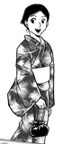
えり
（ ）腰のひもをむすぶ。
帯

７． 帯板を入れて、できあがり。

(3) 考えてみましょう

ゆかたのいいところ・便利なところ | ゆかたのよくないところ・不便なところ
＜参考＞ 『エリン』を使ったロールプレイテスト例

注意）活動例の中の写真やイラストは、授業の中だけで、使ってください。

（テストではなく、授業の中で使うこともできます。）
①全員にロールカードを配り、テストの場合は、評価基準を説明しておく。
②（ ）の部分は、必ず変えるように指示する。
③教師が、日本語力のバランスを考えて、生徒3人を1組にする。
④教師が、役を指定する。
⑤教師の前でロールカードを見ないでロールプレイをする。

ロールカード例
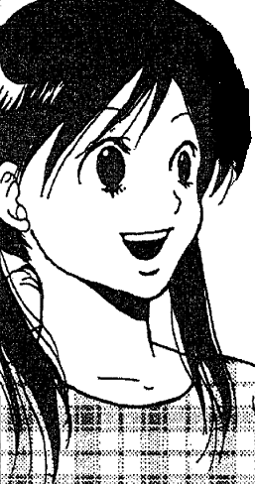
②あのう、（チョコレート）を（１つ）と、
あと（アイスティー）をください。

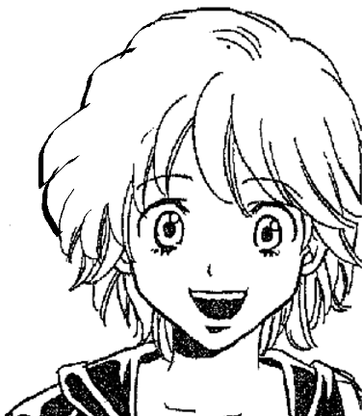
④えーと・・わたしは・・この（ドーナツ）を（１つ）ください。それから・・これも（１つ）ください。

⑥じゃあ、（コーヒー）をください。

⑧（はい。）（ここ）で食べます。

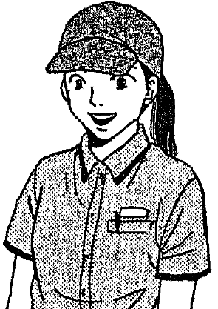
①いらっしゃいませ、こんにちは。お決まりでしたら、どうぞ。

③お客さまは？

⑤お飲み物はどうなさいますか？

⑦かしこまりました。こちら、店内でお召しあがりですか。

メニュー
伝 票
メニュー | ねだん | かず
チョコドーナツ | ￥190
あんドーナツ | ￥220
ミニドーナツ | ￥120
コーラ | ￥100
ジュース | ￥100
コーヒー | ￥150
アイスティー | ￥150

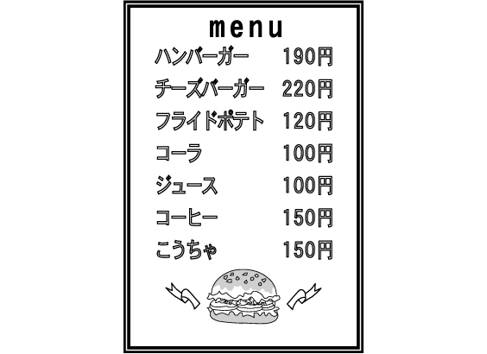
チョコドーナツ
あんドーナツ
ミニドーナツ

アイスティー

【タスクシート①】【タスクシート②】

